**Primer parcial Ingeniería de Datos**

**Mariana Álvarez Carvajal**

Enlace Repositorio Individual: <https://github.com/Mariana978/Trabajos_Ing_Datos_Mariana_Alvarez.git>

**Caso de Estudio: DataVerse – Plataforma Inteligente de Datos para Ciudades del Futuro.**

**Misión de DataVerse y Stakerholders:**

1. Define la misión y los objetivos clave de DataVerse en una frase corta y poderosa.

Una ciudad más inteligente con mejores decisiones.

1. ¿Quiénes son los principales stakeholders de la plataforma y cuál sería su rol específico?

Stakeholders Internos:

* El gobierno, pues como nuestro cliente, estará al tanto y hasta puede darnos financiación.
* Los ingenieros de datos: Los encargados de modelar y construir toda la arquitectura del sistema y revisión de su funcionamiento
* Los consultores en ingeniería de datos: Somos los encargados de diseñar los componentes esenciales del sistema respondiendo a las necesidades propuestas.
* Los ciudadanos: Serán los que reflejen los resultados del sistema, pues mientras el gobierno toma decisiones de acuerdo a lo que arroje el sistema, las personas serán las que se verán directamente afectadas por lo que diga nuestro cliente.

Stakeholder externos:

* Servicios de emergencia: Pueden decir qué tan eficiente se ha vuelto el proceso de acudir a diferentes situaciones.
* Influencers y marcas: Encargados de validar las predicciones realizadas por el sistema en los temas relacionados a redes sociales
* Sistemas de transporte: Estas compañías evaluaran la calidad del transporte y la movilidad luego de ser beneficiarios de las decisiones del sistema.
* Otras ciudades: Según qué tan satisfactorio se sienta nuestro cliente actual, se podría expandir el proyecto para impactar a otras ciudades de manera positiva.

**Identificación de Necesidades y Requerimientos:**

1. Imagina un día en una ciudad con DataVerse funcionando. ¿Qué problemas resuelve?

* Podría mejorar temas como trancones y de movilidad, pues estaríamos gestionando datos de redes de transporte en tiempo real.
* Maneras de reducir el consumo de electricidad mediante las cifras y análisis que arroje la parte de consumo energético.
* La criminalidad también se podría reducir con las alertas que puede generar el sistema.
* Los comercios y la economía podrían verse beneficiada con las predicciones que se pueden hacer de tendencias en redes sociales; de esta manera, las empresas podrían guiarse de esto para elevar en gran medida sus números.

1. Define al menos 5 requerimientos funcionales que aseguren el correcto desempeño del sistema.

|  |  |
| --- | --- |
| CÓDIGO | requisitos funcionales |
| **RQF001** | **Nombre:** Gestionar reportes del consumo energético |
| **Descripción:** El sistema permitirá realizar las acciones de crear, acceder, consultar, editar y eliminar reportes según la información dada con respecto al consumo energético.  El gobierno podrá ejercer todas estas funciones. |
| **Usuarios:**  Gobierno |

|  |  |
| --- | --- |
| CÓDIGO | requisitos funcionales |
| **RQF002** | **Nombre:** Consultar alertas de seguridad |
| **Descripción:** El sistema permitirá acceder y consultar todas las alertas creadas para la evaluación del módulo de seguridad de la ciudad, podrá realizarlo por fecha, nombre, prioridad o ubicación.  El gobierno y los servicios de emergencia podrán realizar dichas acciones. |
| **Usuarios:**  Gobierno / Servicios de emergencia. |

|  |  |
| --- | --- |
| CÓDIGO | requisitos funcionales |
| **RQF003** | **Nombre:** Gestionar predicciones para las redes sociales |
| **Descripción:** El sistema dejará registrar, consultar y modificar predicciones sobre los movimientos de las redes sociales. Podrá hacerlo mediante código, estadísticas y resultados esperados.  El gobierno podrá realizar todas las acciones  Los influencers y las marcas, y los ciudadanos solo podrán consultar. |
| **Usuarios:** Gobierno / Influencers y marcas / Ciudadanos |

|  |  |
| --- | --- |
| CÓDIGO | requisitos funcionales |
| **RQF004** | **Nombre:** Filtrar información de los sensores IoT por categoría |
| **Descripción:** El sistema permitirá filtrar la información de los sensores a partir de los diferentes tipos de captura. Podrá filtrar según las categorías de temperatura y humedad, ubicación, ópticos, agua, imagen, presión o movimiento.  El gobierno podrá realizar todas las acciones |
| **Usuarios:** Gobierno |

|  |  |
| --- | --- |
| CÓDIGO | requisitos funcionales |
| **RQF005** | **Nombre:** Registrar datos de las redes de transporte |
| **Descripción:** El sistema permitirá registrar información como fecha, localidad, hora y tipo de transporte (público o particular) para la recolección de la información de las redes de transporte.  El gobierno y los sistemas de transporte podrán realizar lo anterior. |
| **Usuarios:** Gobierno / Sistemas de transporte |

1. Propón una funcionalidad innovadora que haga que DataVerse sea único frente a otras plataformas de datos urbanos.

Para promover la inclusividad dentro de los sistemas que son gestionados por el gobierno, propongo que se incluya una funcionalidad para personas que tengan discapacidad visual y auditiva, de tal manera que se involucre Lengua de Señas Colombiana y herramientas auditivas para que cualquier usuario (Según las funcionalidades a las que pueden acceder) pueda usar la plataforma de manera eficiente sin ningún tipo de inconveniente.

**Historias de Usuario con Escenarios:**

1. Crea tres historias de usuario

*HU. 002: Consultar alertas de seguridad:*

Yo, como funcionario del Gobierno, quiero consultar las alertas de seguridad para poder tener acceso a la información de posibles situaciones a las cuales tenga que tener algún tipo de evento de seguridad previsto, tales como paros u horas con mayor vulnerabilidad de tener crímenes en ciertas localidades, entre otros.

Yo, como empleado de los servicios de emergencia, quiero consultar las alertas de seguridad para poder tener mayor preparación en caso de presentar alguna situación y poder acudir al lugar de la manera más rápida posible.

Criterios de Aprobación:

1. Visualizar la información de las alertas
2. Mostrar la información por prioridad.
3. Visualizar los servicios de emergencia más cercanos al evento.
4. Mostrar los horarios en donde se debe tener mayor precaución.

*HU. 004:* Filtrar información de los sensores IoT por categoría*:*

Yo, como funcionario del Gobierno, quiero filtrar información de los sensores IoT por categoría para poder acceder a la información de una manera más eficiente y tener los datos clasificados en caso de que otras entidades las necesiten.

Criterios de Aprobación:

1. Establecer las categorías que puede detectar los sensores IoT.
2. Permitir seleccionar la categoría según la información
3. Crear un botón que permita filtrar según la categoría ingresada.

*HU. 005:* Registrar datos de las redes de transporte*:*

Yo, como funcionario del Gobierno y como empleado del sistema de transporte, quiero registrar datos de las redes de transporte para poder tener un control de la información sobre cuestiones de tráfico, horarios con mayores aglomeraciones dentro de transporte, entre otras, y así evaluar y mejorar las condiciones de movilidad de la ciudad

Criterios de Aprobación:

1. Insertar formatos de fecha y hora para los eventos.
2. Seleccionar tipo de transporte.
3. Registrar la localidad del evento.
4. Agrega un ejemplo real de cómo cada historia de usuario se aplicaría en un día normal en la ciudad.

HU. 002: En caso de que el día de mañana existan probabilidades de tener un paro no programado, la policía podría estar atenta en los puntos críticos de la ciudad para mandar autoridades y estar alertas en caso de cualquier situación violenta.

HU. 004: Para poder mirar la información sobre la calidad del agua en esta semana, como funcionario del gobierno le quedaría más fácil filtrar la información para tener todo el conglomerado de datos de la categoría “Agua”.

HU. 005: Si soy empleado del sistema público, puedo registrar datos de lugares en los que exista tráfico para poder avisar a otros conductores que la ruta que tomé puede tener complicaciones de movilidad, y de esta manera, garantizamos cooperación entre todos y ayudamos a que otras personas puedan tener otras formas de llegar a su destino-

**Diagrama de Clases en UML:**

1. Diseño del Diagrama de clases:

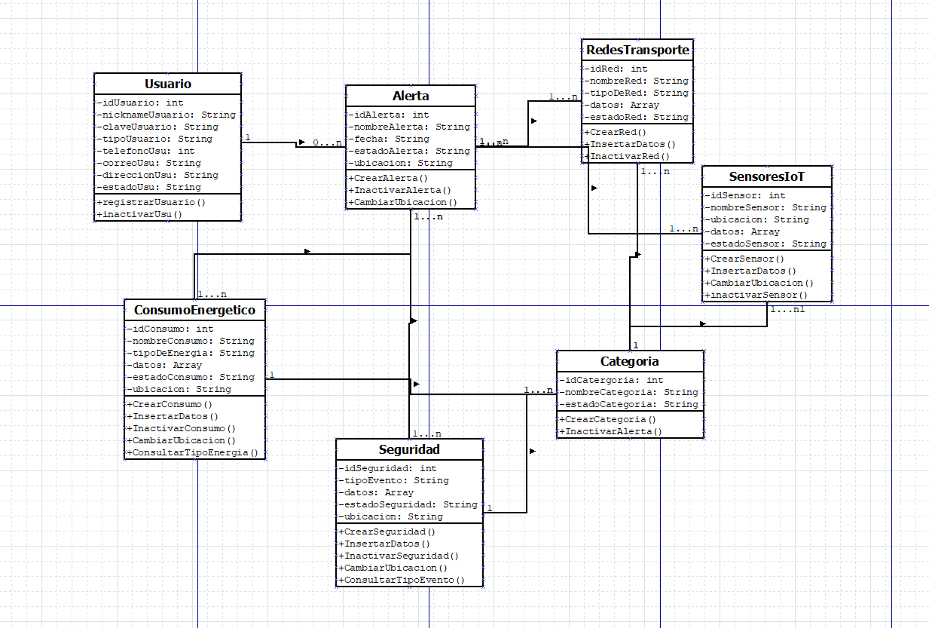

1. Explica por qué estructuraste el diagrama de esa manera y cómo facilita la escalabilidad del sistema: El diseño de los módulos usuario, sensores IoT, redes de transporte, consumo energético, seguridad y redes sociales son para poder categorizar toda la información.

Los de predicciones sirven para agregar las respectivas alarmas que la plataforma solicita.

Y el módulo categoría, permite clasificar de manera mucho más específica toda la información. El diseño fue planeado porque permite la escalabilidad del proyecto, esto quiere decir no importa el volumen de datos que se inserte, siempre se va a mantener organizada la información dentro del sistema.

1. Propón un componente de IA que podría integrarse a alguna de las clases para mejorar la eficiencia de DataVerse: Lo incluiría en la parte de Alerta, puesto que sería mucho más fácil automatizar la creación de las alarmas según fecha y prioridad.